08. Congruences dans
Hyperbole – Tle expertes

Au 3e millénaire avant notre aire, les Égyptiens et les Mésopotamiens utilisent les opérations usuelles, en particulier la division qui apparaît dans les situations courantes. Plus tard, vers -300, Euclide publie un traité composé de treize livres devenu très célèbre, Les Éléments, qui rassemble les connaissances mathématiques de l'époque. En particulier, les livres 7 à 9 abordent l'arithmétique, mais de façon géométrique car les mathématiciens grecs voient les nombres comme des grandeurs (distances, aires, ...)
À la même époque, Diophante, surnommé "le père de l'algèbre" s'intéresse à l'arithmétique.
En 1624 Bachet de Méziriac caractérise deux nombres premiers entre eux grâce à l'algorithme d'Euclide.
En 1801 Gauss énonce un théorème fondamental de l'arithmétique, qui porte son nom.

Dans cette leçon, nous nous intéresserons aux congruences.

Pré-requis :

I. DIVISIBILITÉ

Propriété :

Définitions : Soient a et b deux entiers, avec b non nul. Effectuer la division euclidienne de a par b, c'est trouver les entiers q et r vérifiant la relation ci-dessus.
q est appelé le quotient de la division euclidienne et r le reste.
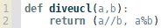
Exemple : Dans la division euclidienne de -50 par 6, le quotient est -9 et le reste est 4 car
et

Définition : On dit qu'un nombre a est multiple d'un nombre b si le reste dans la division euclidienne de a par b est nul. C'est-à-dire s'il existe un entier k tel que a = bk.

Vocabulaire : Les phrases suivantes sont équivalentes.
a est multiple de b
a est dans la table de b
a est divisible par b
b est un diviseur de a
b divise a, on écrit b|a

II. CONGRUENCES

Définition : Deux entiers a et b sont dits congrus modulo n s'ils ont le même reste dans la division euclidienne par n.

Notations : Lorsque deux entiers a et b sont congrus modulo n, on note

Conséquences immédiates :

Propriété : Compatibilité avec les opérations
Pour tout alors,

Exercice : Quel est le reste de la division de par 7 ?

Propriété :

Propriété : Un nombre est congru à
son chiffre des unités modulo 2, 5
le nombre formé par ses deux derniers chiffres modulo 4
la somme de ses chiffres modulo 3, 9
la somme alternée (en commençant aux unités) de ses chiffres modulo 11

Exercices : 1. Montrer qu'un nombre entier et son carré ont toujours la même parité.
2. Dans un triplet pythagoricien de nombres entiers, y a-t-il toujours un multiple de
5 ?
3. Quelle heure indique une horlogue 113h après avoir indiqué 2h ?
4. Vérifier le calcul grâce aux congruences.
5. Déterminer suivant les valeurs de n le chiffre des unités de
6. Pour quelle(s) valeur(s) de la somme de n nombres entiers consécutifs est- elle un multiple de n ?

Application : Code barre
Le code barre d'un produit est composé de 13 chiffres. Les 12 premiers donnent des informations sur le produit (pays, fabricant, produit). Le dernier noté K, est une clé de contrôle calculée de la façon suivante.
Pour chacun des 12 premiers chiffres du code barre , on attribue le rang i.
On pose
A = somme des chiffres de rangs impairs
B = somme des chiffres de rangs pairs
S = A+3B
R= reste de la division euclidienne de S par 10
Si R = 0
K = 0
Sinon
K = 10-R

Un suppose qu'un chiffre est changé par le chiffre a.
On note A, S et R les nombres définis comme dans l'algorithme pour le bon code barre et A', S' et R' ceux correspondant au code barre erroné.
Étudier la situation en fonction de la parité du chiffre erroné.

Application : Clé RIB
Le numéro d'un compte banquaire au format RIB comporte 23 chiffres et se décompose ainsi :
B : 5 chiffres pour le code banque
G : 5 chiffres pour le code guichet
C : 11 chiffres pour le numéro de compte
K : 2 chiffres pour la clé RIB (sécurité)
Lorsque des lettres figurent dans le numéro d'un compte, elles sont remplacées par un équivalent numérique.
On appelle N le nombre constitué de ces 23 chiffres.
La clé K est telle que
On a
Si R est le reste dans la division euclidienne de par 97, alors

La clé RIB permet de vérifier la validité d'un numéro de compte.

III. QUELQUES THÉORÈMES ET APPLICATIONS

Pré-requis : Nombres premiers, PGCD, algorithme d'Euclide, nombres premiers entre eux

Théorème de Bézout : Deux nombres a et b sont premiers entre eux si et seulement si il existe deux nombres u et v tels que

Remarque : Si , alors
u est donc l'inverse de a modulo b.

Méthode : Si a et b sont premiers entre eux, pour trouver les nombres u et v tels que
, on peut effectuer l'algorithme d'Euclide, et le remonter, à partir de 1.
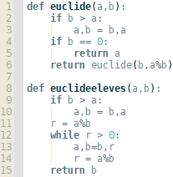
Autre méthode (hors programme) : L'algorithme de Lamé-Lucas est plus rapide et moins
calculatoire.
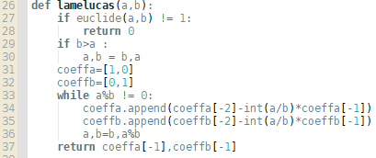
Théorème de Gauss : Si alors .
Conséquence : Si alors
Exercice : Sans diviser, montrer que 184145 est divisible par 45

Petit théorème de Fermat
Si p est premier, alors pour tout entier a,
Corollaire :
Si et p premier, alors

Chiffrement RSA

Soient p et q deux nombres premiers distincts et n = pq.
On note m = (p-1)(q-1). Soit c un entier premier avec m.
Par le théorème de Bézout, il exite d et -k tels que cd+m(-k) = 1 donc tels que cd = km+1

On veut coder un message x. On calcule
Donc, pour coder un message, on a besoin de c et n. Les nombres c et n sont connus, c'est la clé publique.
Pour décoder, on prend le message codé à la puissance d. On a donc
Donc, pour décoder, on a besoin de d et n. Le nombre d est pas divulgué, c'est la clé privée.

Pour coder un message, on choisit des nombres premiers, comme p=5 et q=11 (beaucoup plus grands en réalité). On a donc n = 55 et .
On prend c, premier avec m, comme 3. Alors, d = 27. En effet
On code chaque lettre par sa position dans l'alphabet entre 1 et 26. Pour coder M, on prend 13.
On envoie le code 52.
Pour décoder, on calcule On retrouve bien 13.

1. Coder le message CRYPTO avec les clés ci-dessus.
2. Lise reçoit le message 28 01 12 21 11 12 03 28 05. Elle sait que (n,c)=(39,29) et que d = 5. Comment décoder le message ?

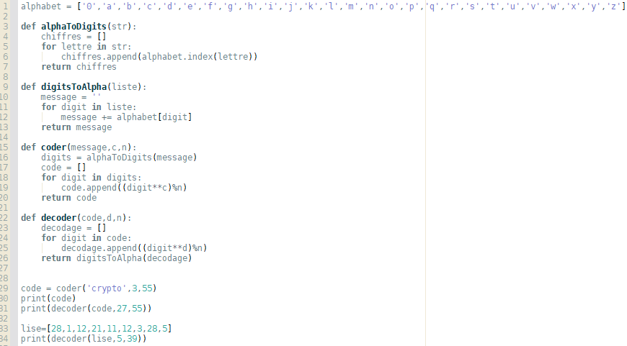

Théorème des restes chinois :
Soient et ettels que
. Alors le système admet une solution modulo donnée par où et est l'inverse demodulo
existe car

Exercice : On a des timbres qu'on classe dans un album.
Si on en place 9 par page, il en reste 2.
Si on en place 8 par page, il en reste 5.
Si on en place 11 par page, il en reste 8.
Sachant qu'on a entre 1000 et 2000 timbres, combien a-t-on ?

DÉVELOPPEMENTS
I.
Démo :Existence
Les multiples de b sont -kb, ..., -2b, -b, 0, b, 2b, ..., kb, ...
Si a est un multiple de b, alors a est un des termes de la suite et il existe q tel que a = bq. On a alors r = 0.
Si a n'est pas un multiple de b, alors a est entre deux termes de la suite bq et b(q+1) (ou bq et b(q-1) si b < 0). Donc l'existence de q est prouvée. Comme a < b(q+1) ( ou a < b(q-1) si b < 0), alors a-bq < b(q+1)-bq = b (ou a-bq<b(q-1)-bq = -b si b < 0). En posant r = a-bq, on a son existence.
Unicité
Posons avec
Alors Or, est un multiple de b, donc aussi.
Or, Donc
Donc également, ce qui montre l'unicité du couple .

II.
Propriété : Compatibilité avec les opérations

Donc idem pour a-b

Exercice :
Or,
Donc Donc le reste de la division est 4.

Propriété : Congruences et critères de divisibilité
Soit un nombre entier naturel.
Pour 2, 5 :
En effet

Pour 3 et 9 : car sauf si
donc
Pour 11 :
donc
Pour 4 :

Exercices :
1. Ca vient d'une propriété démontrée plus haut :
En remplaçant p par 2 (car on demande le carré) et n par 2 (car on veut étudier la parité), on a

2. Soit alors on a
Soient
Supposons que b et c ne soient pas multiples de 5.
Les différents résultats de sont donnés ci-dessous.
 | 2 | 0
 | 0 | 3
Donc ne peut être congru qu'à 0 modulo 5 car un carré ne peut pas être congru à 2 ou 3 modulo 5. Donc est un multiple de 5, et comme 5 est premier, a est aussi un multiple de 5.
3. donc l'horloge indique 7 h.
4. Si on regarde modulo 10, le calcule semble correct (donc mod 2 et mod 5 aussi).
Car un nombre est congru à la somme de ses chiffres mod9, 1+8=9 donc on peut ne pas considérer ces deux chiffres et
De même, Le produit doit donc être congru à 3 mod9.
donc le calcul est incorrect.
Attention : Si on avait trouvé le même résultat mod9, on n'aurait pas pu conclure.
Cette méthode permet de trouver 8 erreurs de calcul sur 9 (si on suppose qu'une erreur est un chiffre qui se transforme en un autre, mais il est possible de changer deux chiffres...)
5. On nous demande le chiffre des unités donc on va travailler modulo 10
n | 0 | 1 | 2 | 3 | 4
 | 1 | 7 | 9 | 3 | 1
 | 1 | 8 | 7 | 0 | 1
Donc le chiffre est 1, 8, 7, 0 pour
6. Or
Donc ça marche pour les nombres impairs et seulement les nombres impairs.

Code Barre
Si le chiffre changé est de rang impair :

S'il est de rang pair :

Dans les deux cas, l'erreur est détectée.
Si R' diffère de R de 3, 6, ou 9, on ne connaît pas le rang du chiffre erroné.
Sinon, c'est un chiffre de rang impair.

Clé RIB
On a
La première égalité est juste par construction de N
La congruence de vient fait que
Si R est le reste dans la division euclidienne de par 97, alors

La clé RIB permet de vérifier la validité d'un numéro de compte.

III.
Identiqué de Bézout : Soit
Démo : Soit
donc E possède un plus petit élément qu'on note c.
Le but est donc montrer que On va montrer ça par "double division".
c est donc une combinaison linéaire de a et b donc
Pour montrer que on va montrer que puis que
Quand on effectue la division euclidienne de a par c, on obtient un couple (q,r) avec r < c tel que On a alors qui est une combinaison liénaire de a et c donc de a et b. Si , alors mais . On en déduit de donc que
Par le même raisonnement, on montre que
Théorème de Bézout : Le sens direct est une conséquence de l'identité.
Réciproque : S'il existe u et v tels que, alors tout diviseur commun à a et b divise 1. Donc

Théorème de gauss :
Démo :
Or,
Conséquence :
Démo : De même,
mais comme donc
Donc donc

Exercice : 9 et 5 divisent 184145. De plus donc 45 divide 184145

Petit théorème de Fermat
Démo : Montrons d'abord le lemme suivant:

Donc
Donc mais p ne divise pas k car
Donc, par le théorème de Gauss,
Maintenant, montrons le théorème. Comme l'égalité est donnée modulo p, au lieu de la montrer pour tout nous la montrerons pour tout

notons
Si donc est vérifiée.
Soit maintenant . Supposons vraie.
Alors
La propriété étant vraie au rang 0 et héréditaire pour tout , elle est vraie pour tout , ce qui démontre le théorème.

Corollaire :
Démo :

Chiffrement RSA
Si p ne divise pas x, alors par le petit théorème de Fermat
Donc donc
Si p divise x, alors
Dans tous les cas, et par symétrie de p et q, on a aussi
Comme p et q sont premiers entre eux, (conséquence du théorème de Gauss)

Théorème des restes chinois :
Démo : La formule de la solution assure que par construction de
et par construction de
Donc,

Exercice :
On a le système avec,
On cherche un inverse de 88 mod9; un inverse de 99 mod8; un inverse de 72 mod11
Les algo d'Euclide ou Lamé-Lucas, donnent

Donc
Le seul nombre de la forme entre 1000 et 2000 est 1757. C'est donc la réponse.

Notes :
- Ce que j'appelle Petit théorème de Fermat est en fait la conséquence dans l'Hyperbole.
Mon corollaire est le théorème. Je laisse comme ça car je suis plus à l'aise : c'est dans cet ordre que j'ai appris les démos.
-Pas sûr que j'écrive le théorème des restes chinois comme ça. Je verrai. J'en parlerai peut-être en ouverture...
-Mon oral ne dure que 18 min 30 en faisant un peu durer mais sans aborder ni la clé RIB, ni les algos d'Eulide et de Lamé-Lucas. À choisir, parler plutôt des algo pour arriver aux 20 min. -Attention : je parle de trouver u et v tels que au+bv = 1 mais mon algo d'Euclide ne donne que le PGCD ici.
-Il faut être efficace pendant les 2h30, mais comme tout est pris du même manuel, c'est possible.

Confiance : 2/3. Des applications intéressantes mais algo d'Euclide un peu hors sujet vu ce dont on parle et pas sûr d'arriver à tout réécrire en 2h30.

